EMEIEF BAIRRO TAQUARA BRANCA
HORTOLÂNDIA: 04 DE OUTUBRO DE 2021.
HOJE É SEGUNDA FEIRA.
(CONTEÚDOS A SEREM TRABALHADOS NO DIA: HISTÓRIA, GEOGRAFIA E PORTUGUÊS).
1-LEITURA DIÁRIA: VÍDEO INFORMATIVO – “A HISTÓRIA DO BRINQUEDO”.
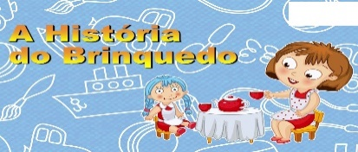
https://www.youtube.com/watch?v=NjmXZGkhKXA
2-O DOMINÓ É CONSIDERADO UM BRINQUEDO ANTIGO. BEM PROVÁVEL QUE SEUS PAIS E AVÓS JÁ BRINCARAM DE DOMINÓ QUANDO ERAM CRIANÇA. PINTE AS PEÇAS ABAIXO, RECORTE-AS E JOGUE COM SUA FAMÍLIA.
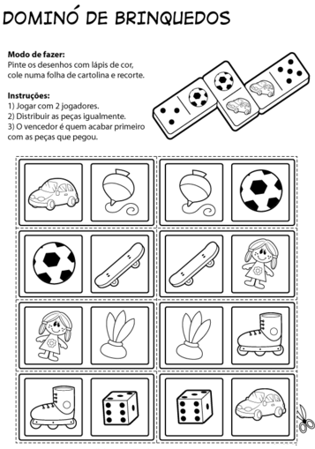
3-OS BRINQUEDOS SÃO FABRICADOS POR DIVERSOS MATERIAIS:
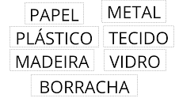
ESCREVA O NOME DOS BRINQUEDOS ABAIXO, SEPARANDO EM SÍLABAS.
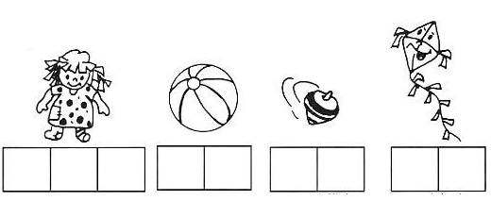4-LIGUE A PRIMEIRA COLUNA COM A SEGUNDA COLUNA, DE ACORDO COM O QUE CADA BRINQUEDO FAZ.
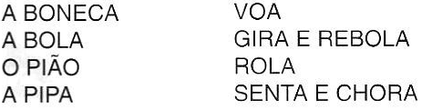
5-DESENHE ABAIXO E PINTE, SEU BRINQUEDO FAVORITO. ESCREVA O NOME DELE.
6-ESTA SEMANA ESTSREMOS ESTUDANDO A FAMÍLIAN SILÁBICA DA LETRA “T”.
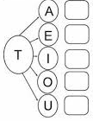
7-PESQUISE EM REVISTAS, PALAVRAS QUE COMECEM COM A FAMÍLIA SILÁBICA DO T E COLE DENTRO DA LETRA T ABAIXO.
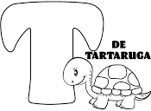
EMEIEF BAIRRO TAQUARA BRANCA
HORTOLÂNDIA: 05 DE OUTUBRO DE 2021.
HOJE É TERÇA FEIRA.
(CONTEÚDO A SER TRABALHADO NO DIA: PORTUGUÊS).
1-LEITURA DIÁRIA: VERSINHO – “LETRA T”.
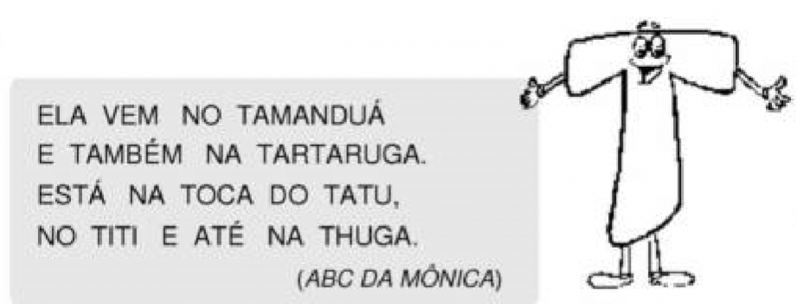
2-QUANTAS VEZES APARECE A LETRA T NO TEXTO?______________________
3-COMPLETE AS FRASES COM AS PALAVRAS ABAIXO DE ACORDO COM O TEXTO ACIMA.
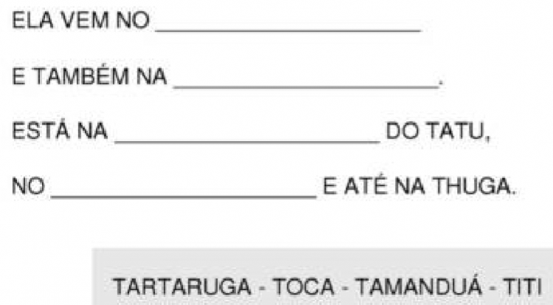

4-ESCREVA A FAMÍLIA SILÁBICA DO T.
_____________________________________________________________________
5-LEIA AS PALAVRAS. LIGUE-AS COM AS FIGURAS CORRESPONDENTES. PINTE AS FIGURAS.
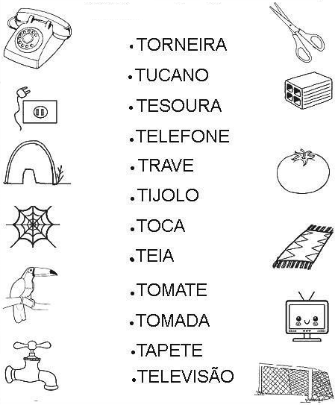6-ESCREVA AS SÍLABAS QUE FORMAM O NOME DOS DESENHOS ABAIXO. PINTE OS DESENHOS.
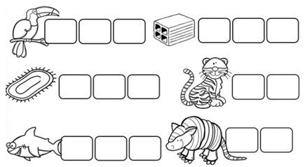
EMEIEF BAIRRO TAQUARA BRANCA
HORTOLÂNDIA: 06 DE OUTUBRO DE 2021.
HOJE É QUARTA FEIRA.
(CONTEÚDOS A SEREM TRABALHADOS NO DIA: CIÊNCIAS E PORTUGUÊS).
1-LEITURA DIÁRIA: POESIA – “BRINQUEDOS”.
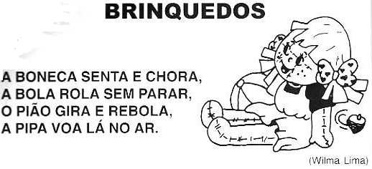
2-APÓS LER O TEXTO ACIMA, ESCREVA O QUE CADA BRINQUEDO FAZ:
BONECA:____________________________________________________________
BOLA:_______________________________________________________________
PIÃO:________________________________________________________________
PIPA:________________________________________________________________
3-OBSERVE OS BRINQUEDOS ABAIXO. ESCREVA OS NOMES DOS BRINQUEDOS E PINTE AS FIGURAS.
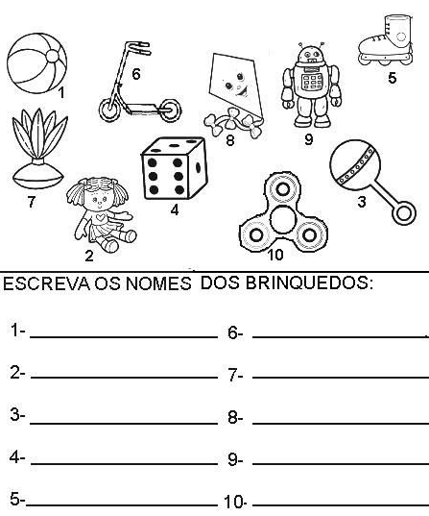
4-LIGUE AS FIGURAS AO SEU NOME E SEPARE AS PALAVRAS EM SÍLABAS.
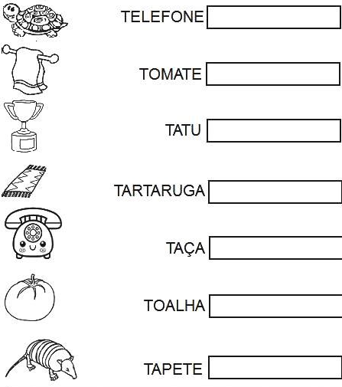
5-LEIA AS PALAVRAS E PINTE OS PEIXINHOS QUE COMEÇAM COM A LETRA T.
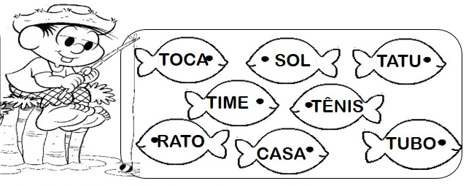
6- ESCREVA ABAIXO AS PALAVRAS QUE VOCÊ PINTOU:
_______________________________________________________________________________________________________________________________________________________________________________________________________________

EMEIEF BAIRRO TAQUARA BRANCA
HORTOLÂNDIA: 07 DE OUTUBRO DE 2021.
HOJE É QUINTA FEIRA.
(CONTEÚDO A SER TRABALHADO NO DIA: MATEMÁTICA).
1-LEITURA DIÁRIA: PARLENDA.
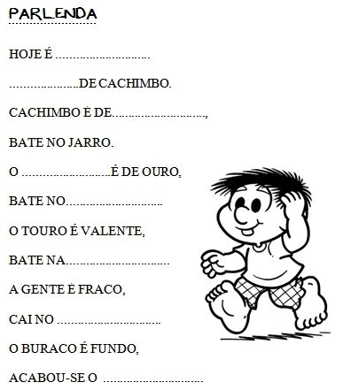
2-COMPLETE A PARLENDA ACIMA COM AS PALAVRAS ABAIXO:
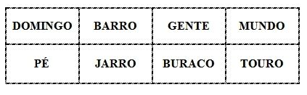3-ESCREVA OS DIAS DA SEMANA EM ORDEM:
1° DIA:_____________________________________________________________
2° DIA:_____________________________________________________________
3° DIA:_____________________________________________________________
4° DIA:_____________________________________________________________
5° DIA:_____________________________________________________________
6° DIA:_____________________________________________________________
7° DIA:_____________________________________________________________
4-ESCREVA O NOME DOS MESES DO ANO:
1° MÊS:__________________________________________________________
2° MÊS:__________________________________________________________
3° MÊS:__________________________________________________________
4° MÊS:__________________________________________________________
5° MÊS:__________________________________________________________
6° MÊS:__________________________________________________________
7° MÊS:__________________________________________________________
8° MÊS:__________________________________________________________
9° MÊS:__________________________________________________________
10° MÊS:_________________________________________________________
11° MÊS:_________________________________________________________
12° MÊS:_________________________________________________________
5-RESOLVA AS SUBTRAÇÕES.
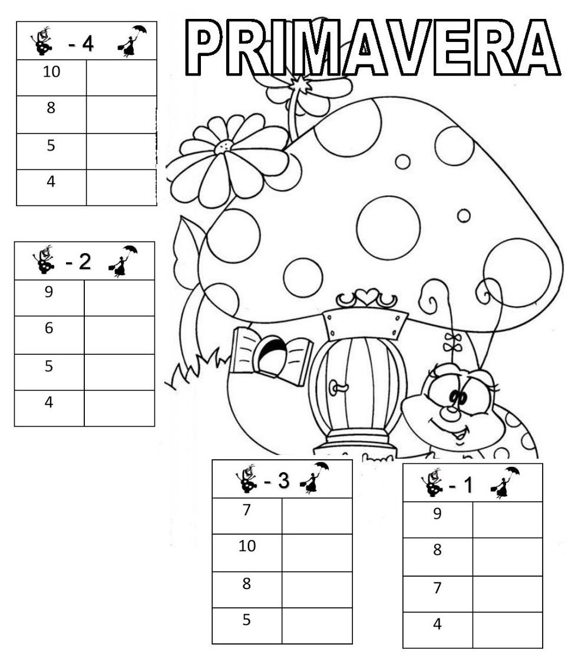
EMEIEF BAIRRO TAQUARA BRANCA
HORTOLÂNDIA: 08 DE OUTUBRO DE 2021.
HOJE É SEXTA FEIRA.
(CONTEÚDO A SER TRABALHADO NO DIA: PORTUGUÊS E MATEMÁTICA).
1-LEITURA DIÁRIA: LISTA DE PALAVRAS – LETRA T.
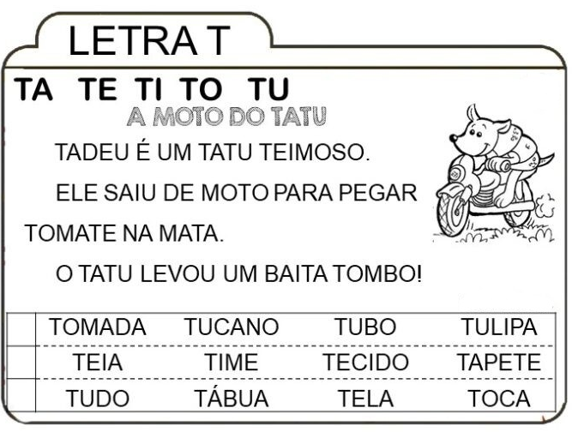
2-LEIA AS FRASES E A LISTA DE PALAVRAS ACIMA. EM SEGUIDA, COPIE EM SEU CADERNO.
3-ENUMERE A COLUNA, DE ACORDO COM O NÚMERO DE CADA FIGURA.
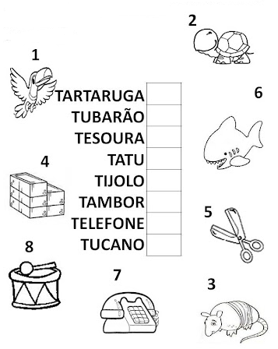
4-LEIA AS PALAVRAS E LIGUE AOS BRINQUEDOS.
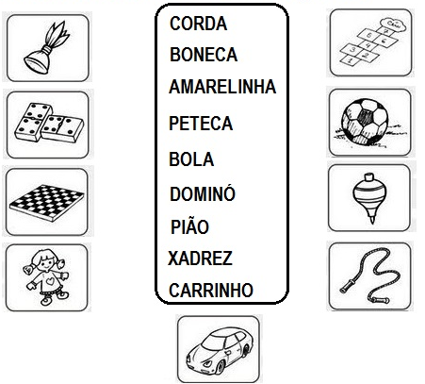
5-ANALISE SEUS BRINQUEDOS. ESCOLHA SEUS 10 BRINQUEDOS FAVORITOS. ESCREVA ABAIXO O NOME DELES.
